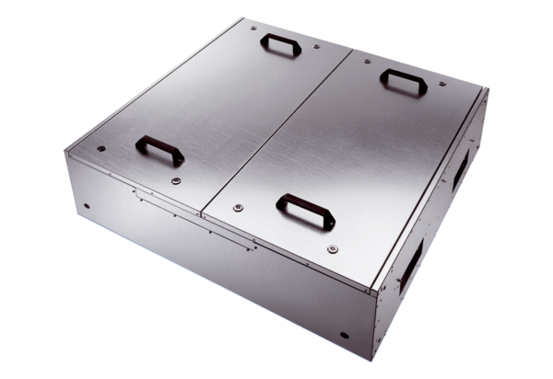Izolowany akustycznie wentylator skrzynkowy KFR 9030Opakowanie jednostkowe: 1 sztukaAsortyment: K
Numer artykułu: 0080.0963Producent: MAICO

